Федеральное агентство по образованию Российской Федерации

Государственное образовательное учреждение

высшего профессионального образования

Нижегородский государственный университет им. Н.И. Лобачевского

Факультет фундаментальной информатики и информационных технологий

Отчёт по лабораторной работе

Генерация случайных чисел

Выполнил:

студент ф-та 3821Б1ФИ3

Мажара А. И.

Проверил:

Заведующий лабораторией, каф. МО СТ, ИИТММ

Лебедев И.Г.

Нижний Новгород

2021 г.

Содержание

Введение 3

Постановка задачи 4

Руководство пользователя 5

Руководство программиста 6

Описание структур данных 6

Описание алгоритмов 6

Описание структуры программы 6

Заключение 7

Литература 8

Приложения 9

Приложение 1 9

Приложение 2 9

# Введение

В ходе выполнения лабораторный работы на языке программирования «С» будет написана программа, работающая со случайными числами, массивами и различными типами данных.

# Постановка задачи

Программа генерирует множество случайных чисел размера n в диапазоне (min, max), где n, min, max вводятся с клавиатуры. После чего подсчитывает выводит сумму, которая получается следующим образом: все числа, номера которых совпадают с дробной частью одного из исходных чисел - вычитаются, все остальные прибавляются.

# Руководство пользователя

# После запуска программы необходимо ввести 3 числа количество генерируемых чисел, минимальное и максимальное из них. (рис. 1)

# Пример входных данных:

# 

Рис.1. Консоль после запуска программы и ввода данных.

# Далее после нажатия «Enter» происходит генерация случайных чисел и выдаётся результат работы программы по заданным условиям.

# Пример выходных данных: (рис. 2)

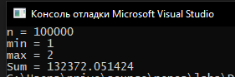Рис. 2.Результат работы программы

# Руководство программиста

# Подключение библиотек

#include <stdio.h>

#include <stdlib.h>

#include <math.h>

Объявление функции main и переменных

int main()

{

double a = 0, b = 0, c = 0, p = 0, e = 0;

int min = 0, max = 0, d = 0, n = 0, i = 0, j = 0;

Получение данных от пользователя

printf("n = ");

scanf_s("%d", &n);

if (n <= 1)

{

printf("ERROR n <= 0 !!!!\n");

return 0;

}

printf("min = ");

scanf_s("%d", &min);

printf("max = ");

scanf_s("%d", &max);

if (max < min)

{

printf("ERROR max < min !!!!\n");

return 0;

# }

Создание массива чисел и номеров и проверка на условие (все числа, номера которых совпадают с дробной частью одного из исходных чисел - вычитаются, все остальные прибавляются.)

double* mas1 = (double*)malloc(sizeof(double) * n);

int* mas2 = (int*)malloc(sizeof(int) * n);

for (i = 0; i < n; i++)

{

a = rand();

b = (a / RAND_MAX) * (max - min) + min;

e = modf(b, &p); // разбитие на целую и дробную часть

d = pow(10, 6) * modf(b, &p); //домнажвем на 10 в 6 степени

d = abs(d);

mas1[i] = b;

mas2[i] = d;

}

Вывод элементов массива их суммирование и вычитание в случае совпадения номеров

for (i = 0; i < n; i++)

{

if (mas2[i] <= n)

c -= mas1[mas2[i]];

else

c += mas1[i];

mas1[i] = 0;

}

for (i = 0; i < n; i++)

{

c += mas1[i];

}

**Эксперимент**

Пример работы программы при верных входных данных (рис. 3)

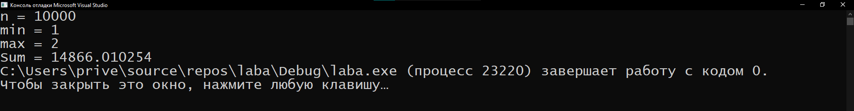

Рис. 3

Пример работы программы при неверных входных данных (рис.4)

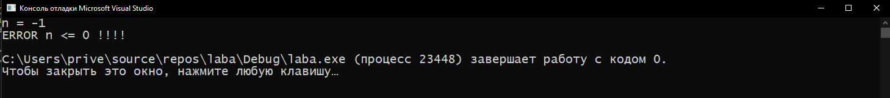

Рис.4

# Заключение

В ходе лабораторной работы мною была написана программа на языке «С», которая генерирует множество случайных чисел размера n в диапазоне (min, max), где n, min, max вводятся с клавиатуры. После чего подсчитывает, выводит сумму, которая получается следующим образом: все числа, номера которых совпадают с дробной частью одного из исходных чисел - вычитаются, все остальные прибавляются.

# Литература

1. Генерация случайных чисел - https://youngcoder.ru/lessons/4/sluchainie_chisla_na_c.php
2. Массивы в языке СИ - https://prog-cpp.ru/c-massiv/
3. Функция modf() - http://www.c-cpp.ru/content/modf-modfl
4. Функция pow() - http://www.c-cpp.ru/content/pow-powl

# Приложения

## Приложение 1

#include <stdio.h>

#include <stdlib.h>

#include <math.h>

int main()

{

double a = 0, b = 0, c = 0, p = 0, e = 0;

int min = 0, max = 0, d = 0, n = 0, i = 0, j = 0;

// ввод кол-ва элементов, максимума и минимума

printf("n = ");

scanf_s("%d", &n);

if (n <= 1)

{

printf("ERROR n <= 0 !!!!\n");

return 0;

}

printf("min = ");

scanf_s("%d", &min);

printf("max = ");

scanf_s("%d", &max);

if (max < min)

{

printf("ERROR max < min !!!!\n");

return 0;

}

// создание массива чисел и массива номеров чисел

double* mas1 = (double*)malloc(sizeof(double) * n);

int* mas2 = (int*)malloc(sizeof(int) * n);

for (i = 0; i < n; i++)

{

a = rand();

b = (a / RAND_MAX) * (max - min) + min;

e = modf(b, &p); // разбитие на целую и дробную часть

d = pow(10, 6) * modf(b, &p); //домнажвем на 10 в 6 степени

d = abs(d);

mas1[i] = b;

mas2[i] = d;

}

// вывод элементов

for (i = 0; i < n; i++)

{

if (mas2[i] <= n)

c -= mas1[mas2[i]];

else

c += mas1[i];

mas1[i] = 0;

}

for (i = 0; i < n; i++)

{

c += mas1[i];

}

printf("Sum = %lf", c);

free(mas1);

free(mas2);

return 0;

## }

## Приложение 2

